19.06 2020 Język angielski – klasa VIIIa
Topic: The last English lesson- consolidation
Temat: Ostatnia lekcja języka angielskiego- utrwalenie
Jako że jest to ostatnia nasza lekcja, to proponuję Wam to, co zawsze lubiliście najbardziej – diagramy – wykreślanki. I nie musicie odsyłać mi odrobionych zadań. Dziękuję Wam za kilka lat dobrej wspólnej pracy. Nie rezygnujcie z nauki języka angielskiego. Warto znać ten język.
Powodzenia w dalszym kształceniu.
Poniżej macie nazwy zawodów pracy i budynki użyteczności społecznej.

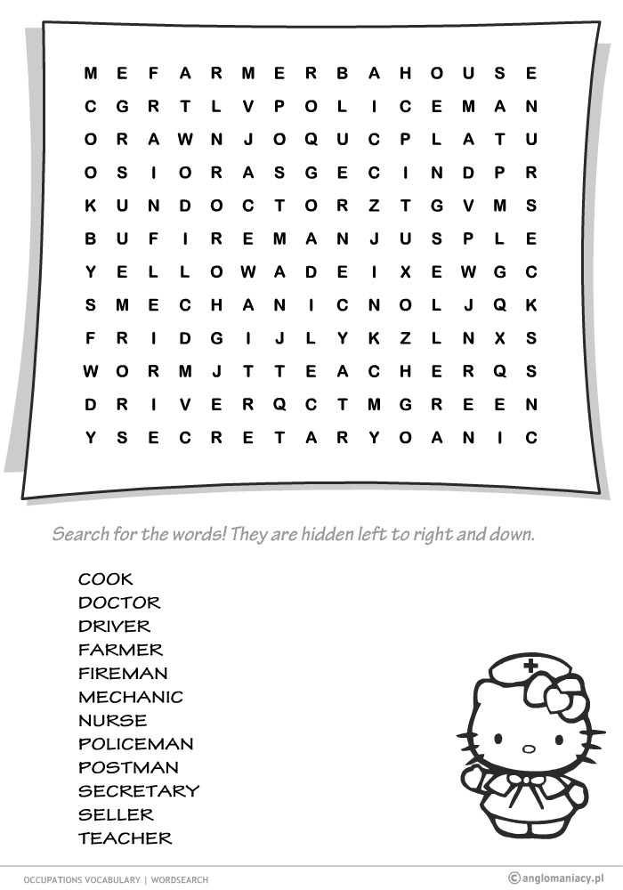

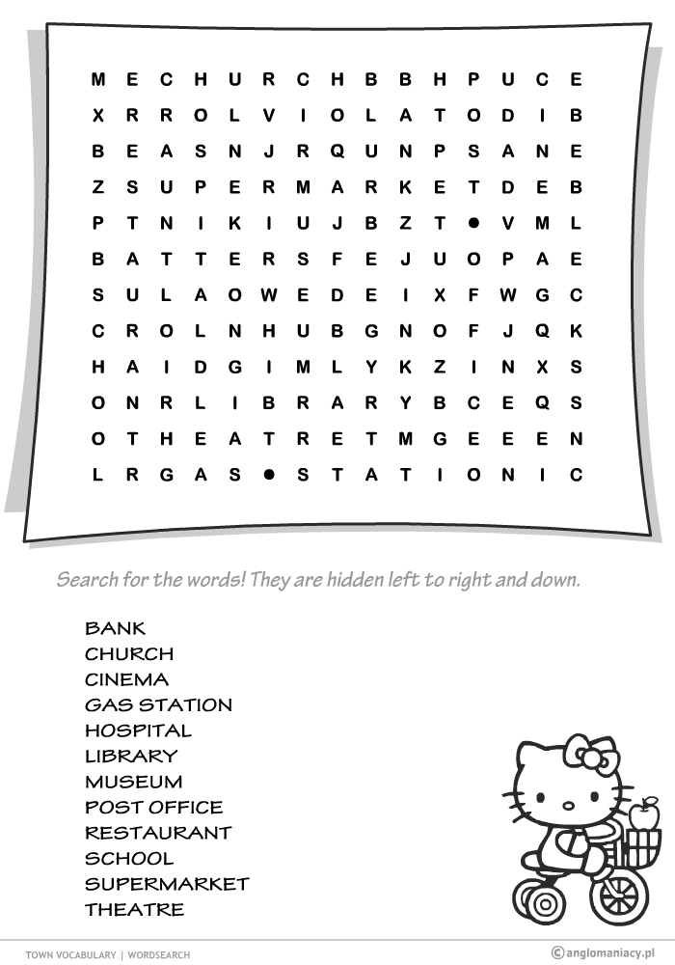

Wykorzystano stronę : anglomaniacy.pl

